

Отчет
о прохождении
учебной практики
/вид практики/

Ознакомительная практика
/тип практики/

ПЕРИОД ПРОВЕДЕНИЯ:

ВЫПОЛНИЛ СТУДЕНТ (КА):
фамилия, имя, отчество полностью

КУРС: ГРУППА:

Специальность: 09.02.07 Информационные системы и программированик

РУКОВОДИТЕЛЬ ПРАКТИКИ ОТ КОЛЛЕДЖА
подпись ФИО

ОЦЕНКА
ДАТА

2024
СОДЕРЖАНИЕ
ВВЕДЕНИЕ 3
РАЗДЕЛ 1. РЕЗУЛЬТАТЫ АНАЛИЗА ПОКАЗАТЕЛЕЙ, ХАРАКТЕРИЗУЮЩИХ ТЕКУЩЕЕ СОСТОЯНИЕ ФИНАНСОВЫХ РЫНКОВ И ИХ ВЛИЯНИЕ НА ДЕЯТЕЛЬНОСТЬ ОРГАНИЗАЦИИ 5
1.1 Оценка динамики и текущего состояния кредитного рынка РФ 5
1.2 Анализ основных макроэкономических показателей, характеризующих устойчивость финансовой системы 9
РАЗДЕЛ 2. ИССЛЕДОВАНИЕ И СИСТЕМАТИЗАЦИЯ МЕТОДИК АНАЛИЗА ФИНАНСОВО-ЭКОНОМИЧЕСКИХ ПОКАЗАТЕЛЕЙ, ХАРАКТЕРИЗУЮЩИХ ФИНАНСОВОЕ СОСТОЯНИЕ И ЭФФЕКТИВНОСТЬ ДЕЯТЕЛЬНОСТИ ОРГАНИЗАЦИИ 14
2.1 Результаты практического применения методик оценки эффективности деятельности организации по учетной модели 14
2.2 Результаты анализа и практического применения методик эффективности деятельности организации по стоимостной модели 18
ЗАКЛЮЧЕНИЕ 22
СПИСОК ИСПОЛЬЗОВАННЫХ ИСТОЧНИКОВ 23

ВВЕДЕНИЕ
Практика магистранта проводится с целью формирования, закрепления, развития практических навыков и компетенции, приобретенных в ходе освоения образовательной программы в области финансов и кредита.
Задачи Практики:
- закрепление практических навыков анализа и систематизации финансово-экономической информации с использованием интеллектуальных информационно-аналитических систем (ИИАС);
- овладение методами аналитической работы в сфере принятия финансовых решений;
- развитие навыков современного финансового анализа и использование его результатов в управлении корпорацией;
- развитие практических навыков экономического анализа конъюнктуры и механизма функционирования финансовых рынков и институтов.
Объектом практики являлось предприятие ООО «Капитал Лайф Страхование Жизни».
Содержание практики и отчета о ее результатах определяется индивидуальным заданием, основные разделы которого позволяют сформировать знания, умения и навыки по следующим компетенциям:
- ОПК-2 Способен применять продвинутые инструментальные методы экономического и финансового анализа в прикладных и (или) фундаментальных исследованиях в области финансовых отношений, в том числе с использованием интеллектуальных информационно-аналитических систем;
- ОПК-2.1 Применяет в профессиональной деятельности интеллектуальные информационно-аналитические системы;
- ОПК-2.2 Владеет информационными технологиями применения инструментальных методов экономического и финансового анализа;
- ОПК-2.3 Формирует знания и практические навыки обоснования выбора методов анализа при выполнении поставленных профессиональных задач;
- ПК-2 Способен на основе финансового анализа дать оценку результатов и эффективности финансово-хозяйственной деятельности хозяйствующих субъектов;
- ПК-2.1 Применяет методы финансового анализа для оценки качества исполнения принятых управленческих решений;
- ПК-2.2 Использует современные подходы к оценке эффективности финансовых решений на основе качественных и количественных показателей;
- ПК-2.3 Оценивает структуру источников финансирования, обеспечивающую наибольшую эффективность деятельности;
- ПК-5 Способен применять методики экономического анализа конъюнктуры и механизма функционирования финансовых рынков и институтов, содержательно интерпретировать полученные результаты;
- ПК-5.1 Характеризует финансовые системы и их отдельные сегменты;
- ПК-5.2 Анализирует и интерпретирует существующую ситуацию на финансовых рынках.
По завершению учебной практики был сформирован и загружен в личный кабинет отчет, а также заполненное и подписанное индивидуальное задание.
Структура отчета о прохождении практики состоит из введения, основной части, включающей две главы, заключения, списка использованных источников и приложений.

РАЗДЕЛ 1. РЕЗУЛЬТАТЫ АНАЛИЗА ПОКАЗАТЕЛЕЙ, ХАРАКТЕРИЗУЮЩИХ ТЕКУЩЕЕ СОСТОЯНИЕ ФИНАНСОВЫХ РЫНКОВ И ИХ ВЛИЯНИЕ НА ДЕЯТЕЛЬНОСТЬ ОРГАНИЗАЦИИ

1.1 Оценка динамики и текущего состояния кредитного рынка РФ
Кредитный рынок является одним из ключевых элементов финансовой системы Российской Федерации. Он обеспечивает перераспределение денежных средств между различными секторами экономики и способствует развитию предпринимательской деятельности. В данной главе мы проведём оценку динамики и текущего состояния кредитного рынка РФ, рассмотрим основные проблемы и перспективы его развития.
Пандемия 2020 года оказала большее давление на сегмент МСБ, чем на крупный бизнес1, в то время как кризис 2022-го затронул во многом именно крупные компании. Введение санкционных ограничений против крупнейших российских компаний или запрет на импорт их продукции в западные страны стали причиной того, что многие крупные игроки приостановили инвестиционные программы, сфокусировавшись на поиске альтернативных рынков сбыта и выстраивании новых логистических цепочек. Вышеуказанные факторы привели к снижению объема кредитных выдач крупному бизнесу более чем на 25% в 2022 году. Данной тенденции также способствовали уход из России крупных иностранных компаний, а также ограниченные возможности крупнейших банков по кредитованию ввиду санкционного давления и требуемой адаптации к новым условиям. В 1-м полугодии 2023 года количество кредитных выдач крупному бизнесу постепенно восстановилось после уменьшения в 2022-м, однако объем выдач все еще остается скромным за счет снижения среднего чека более чем в 1,5 раза, поскольку в структуре выдач преобладают небольшие кредиты на пополнение оборотных средств (рис. 1).
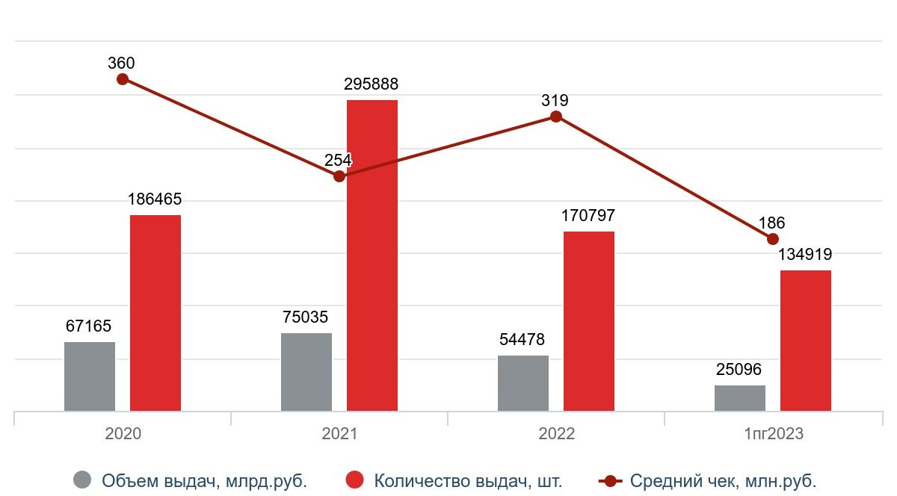
Рисунок 1. Динамика выдач кредитов крупному бизнесу
Источник: «Эксперт РА» на основании данных Банка России
Тем не менее, несмотря на снижение объема выдач в 2022-м, портфель кредитов крупному бизнесу продолжил увеличиваться, при этом темп роста оказался максимальным за последние четыре года, составив 17%. Такой динамике способствовало замедление оборачиваемости ссудной задолженности за счет пролонгаций и прочих реструктуризаций уже выданных кредитов, а также конвертации валютной задолженности в рублевый эквивалент, часть из которых прошла по достаточно высокому курсу. Вместе с тем с 2022 года число заемщиков из сегмента крупного бизнеса постепенно снижается, в результате чего наблюдается рост концентрации кредитных рисков на отдельных клиентах. В 2023 году объём предоставленных кредитов увеличился на 14,5% по сравнению с предыдущим годом и составил 54,9 трлн рублей. Это свидетельствует о росте активности банковского сектора и расширении доступа к кредитам для различных категорий заёмщиков (рис. 2).
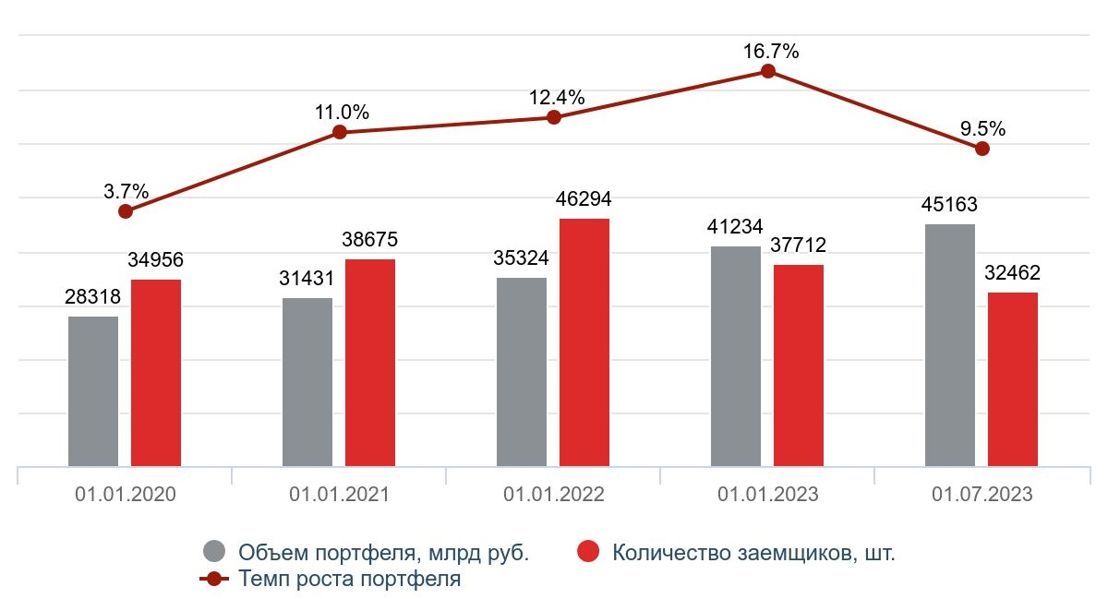
Рисунок 2. Динамика портфеля крупных корпоративных кредитов
Источник: «Эксперт РА» на основании данных Банка России
Кредитный рынок РФ состоит из корпоративного сегмента и розничного кредитования. Корпоративный сегмент включает кредиты юридическим лицам, в том числе малым и средним предприятиям, а также крупным корпорациям. Розничное кредитование охватывает кредиты физическим лицам, в том числе потребительские кредиты и ипотеку.
Основные проблемы кредитного рынка РФ связаны с высокими процентными ставками, недостаточной прозрачностью и надёжностью процесса кредитования, ограниченным доступом к кредитам для малых и средних предприятий, а также сложностями в получении кредитов для некоторых заёмщиков из-за их кредитной истории или обеспечения.
В 2020 году объем просроченной задолженности крупного бизнеса оставался стабильным, а ее доля снизилась с 6,3 до 5,5% на фоне роста кредитного портфеля. Однако уже к концу 2021 года доля проблемных ссуд в портфеле возросла до 6,4% за счет увеличения абсолютного размера просроченной задолженности, преимущественно по компаниям финансового сектора. Пик прироста пришелся на июнь 2021 года, когда прекратили действовать запущенные в пандемию программы реструктуризаций, доля которых достигала 14% портфеля. В 2022 году доля просроченной задолженности также не росла, что во многом, как и в период пандемии, обусловлено программами по реструктуризации кредитов, объем которых превысил уровень 2020-го и достиг 20% портфеля (рис. 3). Тем не менее, несмотря на отмену послаблений, по итогам 1-го полугодия 2023 года доля просроченной задолженности продолжила снижаться и на 01.07.23 составила 5,1%.
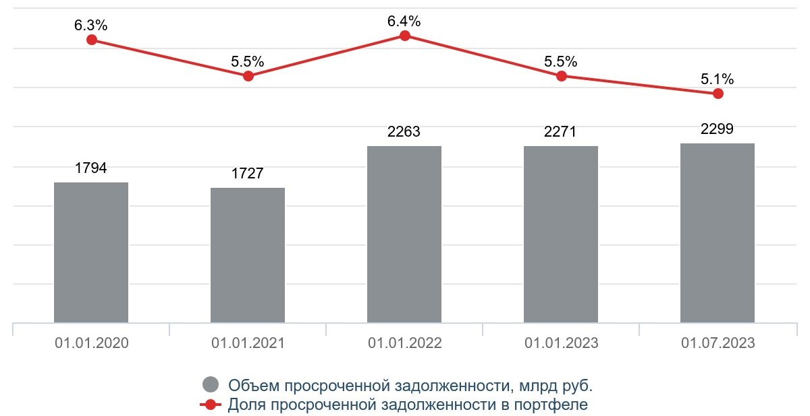
Рисунок 3. Динамика просроченной задолженности по кредитам крупному бизнесу
Источник: «Эксперт РА» на основании данных Банка России
В последние годы правительство и регуляторы предпринимают меры по стимулированию кредитования, такие как снижение ключевой ставки Центробанка, поддержка малого и среднего бизнеса, улучшение кредитной истории и повышение прозрачности процесса кредитования. Развитие цифровых технологий и финансовых инноваций также может способствовать улучшению доступности и эффективности кредитования.
Кредитный рынок РФ находится в процессе постоянного развития и адаптации к изменяющимся условиям внешней среды. Несмотря на существующие проблемы, перспективы его развития выглядят достаточно оптимистично благодаря мерам, принимаемым правительством и регуляторами, а также внедрению новых технологий и финансовых инструментов.

1.2 Анализ основных макроэкономических показателей, характеризующих устойчивость финансовой системы
Основные макроэкономические показатели, характеризующие устойчивость финансовой системы, включают ВВП, инфляцию, внешний долг, золотовалютные резервы, уровень безработицы, платёжный баланс, государственный бюджет, ставку рефинансирования и индекс потребительских цен. Эти показатели позволяют оценить состояние экономики и финансовой стабильности страны или региона.
В рамках анализа маржинальности бизнеса агентство исходя из ключевой группы клиентов, структуры доходов и позиционирования банков на рынке выделило следующие бизнес-модели: крупный бизнес, МСБ, ипотека, автокредиты, потребительские кредиты и расчетно-инвестиционные услуги. Представленные ниже показатели являются средними значениями по группе банков в разрезе вышеперечисленных бизнес-моделей. Объектами исследования стали 133 банка, имеющих кредитные рейтинги от агентства «Эксперт РА», доля которых в активах всего банковского сектора без учета ПАО «СБЕРБАНК» составляла 83% на 01.07.2023.
Наименее чувствительными к процентным рискам в 2022-м оказались ипотечные банки за счет наличия значительного объема кредитов, выданных в рамках льготных программ, доходы по которым привязаны к ключевой ставке, тем не менее уже в 1-м полугодии 2023 года чистая процентная маржа ипотечных банков опустилась ниже 4% вслед за динамикой ключевой ставки. Также заработать в 2022 году удалось и банкам, специализирующимся на МСБ, за счет активного роста кредитования сегмента. В текущем году маржинальность их бизнеса несколько снизилась, однако остается на комфортном уровне. Аналогичная динамика наблюдалась и у расчетно-инвестиционных банков, где NIM увеличилась еще сильнее ввиду стабильно значительного объема ликвидных активов, что позволило нарастить доходы в период повышения ставок. Также положительный эффект на объем их чистой процентной маржи оказывает низкая стоимость пассивов из-за их краткосрочности, которая обуславливает дальнейшее увеличение NIM в 1-м полугодии 2023 года по мере роста объема бизнеса данной группы банков.
В банках, ориентированных на крупный бизнес, по итогам 2022 года не отмечалось падения чистой процентной маржи, поддержку которой оказала конвертация значительного объема валютных кредитов в рубли, по которым ставки традиционно выше. Банки, ориентированные на потребительское кредитование и автокредиты, после снижения показателя в 2022-м на фоне падения выдач смогли нарастить объемы чистых процентных доходов в 1-м полугодии 2023 года.
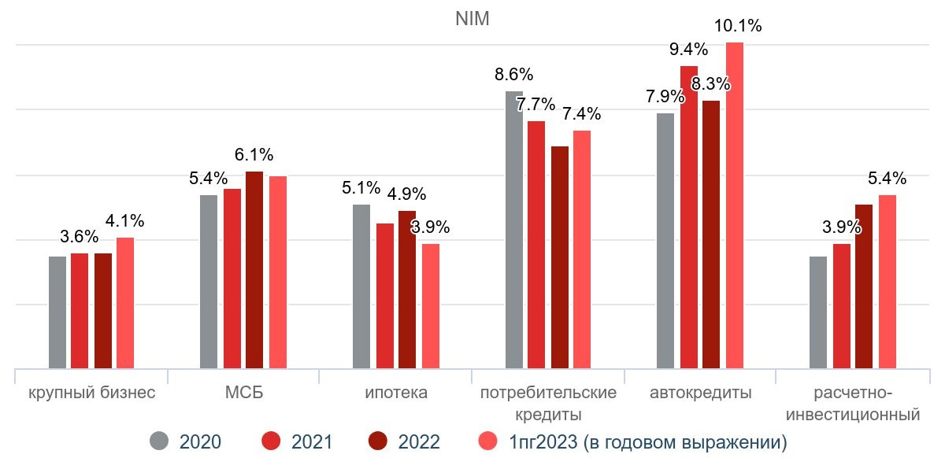
Рисунок 4. Расчетно-инвестиционные банки и банки, работающие сМСБ и ипотекой, оказались менее чувствительны к реализациипроцентных рисков в 2022 году
Источник: «Эксперт РА» на основании данных Банка России
Данный сценарий предполагает, что геополитическая обстановка не покажет существенного изменения относительно 1-го полугодия 2023 года, что позволит реальному ВВП увеличиться в пределах 1–2% по итогам 2023-го и сохранить аналогичные темпы роста до конца 2026-го. Уровень инфляции будет постепенно снижаться на фоне проводимой денежно-кредитной политики и опустится до отметки в 4% к 2025–2026 годам, в то время как динамика среднегодовой ключевой ставки после всплеска в 2023-м будет плавно снижаться и к концу прогнозного горизонта опустится до 6%. Тем не менее с учетом ожиданий по сохранению высокой ключевой ставки в течение 2024 года агентство предполагает, что кредитная активность как корпоративных, так и розничных клиентов будет несколько ниже 2023-го. В то же время воздействие на экономику РФ непредвиденных внешних шоков, таких как резкое усиление геополитических рисков и расширение санкционного давления, по мнению агентства «Эксперт РА», может негативно отразиться на доходах работоспособной части населения, а также темпах роста ВВП, что может привести к значительному отклонению от базового сценария.
Таблица 1. Основные параметры прогноза Банка России в рамках базового сценария
Параметры прогноза | 2022 г. (факт) | 2023 г. (П) | 2024 г. (П) | 2025 г. (П) | 2026 г. (П)
Цена нефти марки Brent, в среднем за год, долл. за баррель | 99 | 83 | 80 | 75 | 70
Темп прироста реального ВВП, % | -2,1 | 2,2–2,7 | 0,5–1,5 | 1,0–2,0 | 1,5–2,5
Инфляция, в среднем за год, в % к предыдущему году | 13,8 | 5,8–5,9 | 5,8–6,5 | 4,0 | 4,0
Ключевая ставка, в среднем за год, в % годовых | 10,6 | 9,96 | 12,5–14,5 | 7,0–9,0 | 6,0–7,0

По мере выстраивания новых логистических цепочек и осваивания альтернативных рынков сбыта крупный бизнес на горизонте трех лет будет постепенно возвращаться к увеличению инвестиционной активности. Влияние на объемы сегмента и его рост сверх прогнозируемых значений также могут оказать анонсирование и реализация новых крупных инфраструктурных проектов с участием государства, что будет стимулировать привлечение новых кредитных ресурсов для участвующих в данных проектах компаний. По нашим оценкам, к концу 2023-го портфель крупных кредитов увеличится на 14%, однако в 2024-м темп роста замедлится до 10% с последующим оживлением в 2025–2026 годах.
Точкой роста для рынка выступит МСБ, однако темпы роста кредитного портфеля будут ослабевать за счет исчерпания эффекта низкой базы и составят около 27% по итогам 2023-го и 25% на протяжении 2024–2026 годов. Поддержку росту кредитования МСБ будет оказывать дальнейшее увеличение числа небольших компаний данной группы клиентов за счет осваивания ими рыночных ниш после ухода с российского рынка крупных иностранных игроков, а также ввиду включения в экономические цепочки новых участников для соблюдения санкционных ограничений.
По итогам 2023-го ипотека достигнет сопоставимого с прошлым годом темпа роста за счет хороших результатов 1-го полугодия 2023-го. Однако по мере роста ключевой ставки рыночные выдачи существенно снизятся в 2-м полугодии 2023-го, в результате чего итоги второй половины года будут существенно скромнее, несмотря на то что поддержку сегменту по-прежнему будет оказывать льготная программа. Окончание льготной программы анонсировано с 01.07.2024, поэтому в случае ее отмены темпы роста сегмента в следующем году будут существенно ниже текущих значений за счет сохранения высоких ставок по рыночным кредитам. Тем не менее после завершения общей льготной программы можно будет ожидать анонсирования льготных программ в отдельных регионах для поддержания спроса. Дело в том, что единовременное прекращение программ может значительно усугубить экономическую ситуацию в стране. Вместе с тем давление на банки будут оказывать ужесточение регулирования в части повышения макропруденциальных надбавок по кредитам с низким первоначальным взносом, а также увеличенные нормы резервов по программам от застройщиков с пониженными ставками.
Поддерживать активность клиентов в сегменте потребительского кредитования будет необходимость в заемных средствах со стороны домохозяйств по мере реализации отложенного спроса, высокой инфляции и слабой динамики реально располагаемых доходов. Тем не менее на фоне повышения ключевой ставки стоимость заимствований также возросла, что несколько охладило спрос со стороны клиентов. Кроме того, давление на объемы выдач окажет политика Банка России по контролю уровня закредитованности: с 1 сентября были повышены надбавки к коэффициентам риска, а с IV квартала 2023 года будут ужесточены макропруденциальные лимиты. В результате по итогам 2023 года сегмент прибавит около 10%, при этом аналогичный темп роста сохранится и в 2024-м за счет высоких ставок и последовательно проводимой политики Банка России по снижению закредитованности населения, которая не исключает регуляторных новаций по ограничению потенциально проблемных выдач.
Объемы поставок новых автомобилей из дружественных юрисдикций продолжает расти, также проводится работа по локализации китайских производств и увеличению объемов сборки у отечественных брендов. По мере увеличения предложения рост стоимости машин будет замедляться, в результате чего количество выдач автокредитов начнет расти более высокими темпами, чем объемы в стоимостном выражении. Тем не менее на текущий момент за счет сохраняющегося дефицита автомобилей накапливается отложенный спрос, для утилизации которого потребуется несколько лет, что обеспечит положительную динамику сегмента.

РАЗДЕЛ 2. ИССЛЕДОВАНИЕ И СИСТЕМАТИЗАЦИЯ МЕТОДИК АНАЛИЗА ФИНАНСОВО-ЭКОНОМИЧЕСКИХ ПОКАЗАТЕЛЕЙ, ХАРАКТЕРИЗУЮЩИХ ФИНАНСОВОЕ СОСТОЯНИЕ И ЭФФЕКТИВНОСТЬ ДЕЯТЕЛЬНОСТИ ОРГАНИЗАЦИИ

2.1 Результаты практического применения методик оценки эффективности деятельности организации по учетной модели
ООО «Капитал Лайф Страхование Жизни» — это российская компания, занимающаяся страхованием жизни. Она была основана в 2004 году и имеет штаб-квартиру в Москве. Компания обладает самой большой агентской сетью на рынке страхования жизни и имеет представительства в 70 городах России.
ООО «Капитал Лайф Страхование Жизни» город Москва, Кадашёвская наб., д. 30 зарегистрирована 18.08.2004 регистратором Межрайонная инспекция Федеральной налоговой службы № 46 по г. Москве. Руководитель организации: генеральный директор Гуревич Евгений Романович.
Таблица 2. Основные финансовые результаты
Показатель | Значение показателя, тыс. руб. |  |  | Изменение показателя |  | Средне-  годовая  величина, тыс. руб.
Показатель | 2021 г. | 2022 г. | 2023 г. | тыс. руб.  (гр.5 - гр.2) | ± %  ((5-2) : 2) | Средне-  годовая  величина, тыс. руб.
1. Выручка | 82 214 521 | 108 110 823 | 145 103 322 | +62 888 801 | +76,5 | 113 287 791
2. Расходы по обычным видам деятельности | 79 737 866 | 104 224 390 | 142 591 810 | +62 853 944 | +78,8 | 109 980 048
3. Прибыль (убыток) от продаж (1-2) | 2 476 655 | 3 886 433 | 2 511 512 | +34 857 | +1,4 | 3 307 744
4. Прочие доходы и расходы, кроме процентов к уплате | -367 313 | 1 180 663 | 5 893 207 | +6 260 520 | ↑ | 2 355 631
5. EBIT (прибыль до уплаты процентов и налогов) (3+4) | 2 109 342 | 5 067 096 | 8 404 719 | +6 295 377 | +4 раза | 5 663 374
6. Проценты к уплате | 776 175 | 598 864 | 1 770 864 | +994 689 | +128,2 | 1 010 086
7. Изменение налоговых активов и обязательств, налог на прибыль и прочее | -410 271 | -1 572 251 | -1 178 563 | -768 292 | ↓ | -1 226 780
8. Чистая прибыль (убыток) (5-6+7) | 922 896 | 2 895 981 | 5 455 292 | +4 532 396 | +5,9 раза | 3 426 508
Справочно: Совокупный финансовый результат периода | 922 896 | 2 895 981 | 5 455 292 | +4 532 396 | +5,9 раза | 3 426 508
Изменение за период нераспределенной прибыли (непокрытого убытка) по данным бухгалтерского баланса (измен. стр. 1370) | 504 148 | 1 467 020 | 4 319 069 | х | х | х

На рисунке 5 представлена динамика финансовых результатов деятельности ООО «Капитал Лайф Страхование Жизни» за 2021-2023 гг.

Рисунок 5. Динамика финансовых результатов ООО «Капитал Лайф Страхование Жизни»
Исходя из данных представленных на рисунке 5 можно сделать вывод, что компания постоянно повышает собственную доходность и тем самым собственную рентабельность. Изучая расходы по обычным видам деятельности, следует отметить, что организация учитывала общехозяйственные (управленческие) расходы в качестве условно-постоянных, относя их по итогам отчетного периода на реализованные товары (работы, услуги).
Судя по отсутствию в бухгалтерской отчетности за последний отчетный период данных об отложенных налоговых активах и обязательствах, организация не применяет ПБУ 18/02 «Учет расчетов по налогу на прибыль». Это допустимо в случае, если организация является субъектом малого предпринимательства и вправе применять упрощенные способы ведения бухгалтерского учета.
Для оценки эффективности использования финансовых ресурсов рассмотрим показатели рентабельности капитала. Показатели рентабельности капитала представлены в таблице 3.
Таблица 3. Показатели рентабельности капитала
Показатели рентабельности | Значения показателя (в %, или в копейках с рубля) |  |  | Изменение показателя
Показатели рентабельности | 2021 г. | 2022 г. | 2023 г. | коп.,  (гр.5 - гр.2) | ± %  ((5-2) : 2)
1. Рентабельность продаж (величина прибыли от продаж в каждом рубле выручки). Нормальное значение для данной отрасли: 4% и более. | 3 | 3,6 | 1,7 | -1,3 | -42,5
2. Рентабельность продаж по EBIT (величина прибыли от продаж до уплаты процентов и налогов в каждом рубле выручки). | 2,6 | 4,7 | 5,8 | +3,2 | +125,8
3. Рентабельность продаж по чистой прибыли (величина чистой прибыли в каждом рубле выручки). Нормальное значение для данной отрасли: 1% и более. | 1,1 | 2,7 | 3,8 | +2,7 | +3,3 раза
Cправочно:  Прибыль от продаж на рубль, вложенный в производство и реализацию продукции (работ, услуг) | 3,1 | 3,7 | 1,8 | -1,3 | -43,3
Коэффициент покрытия процентов к уплате (ICR), коэфф. Нормальное значение: 1,5 и более. | 2,7 | 8,5 | 4,7 | +2 | +74,6

Представленные в таблице показатели рентабельности за 2023 год имеют положительные значения как следствие прибыльной деятельности ООО «Капитал Лайф Страхование Жизни».
Прибыль от продаж в анализируемом периоде составляет 1,7% от полученной выручки. Тем не менее, имеет место падение рентабельности обычных видов деятельности по сравнению с данным показателем за 2021 год (-1,3%).
Рентабельность, рассчитанная как отношение прибыли до налогообложения и процентных расходов (EBIT) к выручке организации, за последний год составила 5,8%. Это значит, что в каждом рубле выручки организации содержалось 5,8 коп. прибыли до налогообложения и процентов к уплате.
Далее в таблице рассчитаны показатели оборачиваемости ряда активов, характеризующие скорость возврата авансированных на осуществление предпринимательской деятельности денежных средств, а также показатель оборачиваемости кредиторской задолженности при расчетах с поставщиками и подрядчиками.
Таблица 4. Показатели рентабельности капитала
Показатель оборачиваемости | Значение в днях |  |  | Коэфф.  2021 г. | Коэфф.  2023 г. | Изменение, дн.  (гр.5 - гр.2)
Показатель оборачиваемости | 2021 г. | 2022 г. | 2023 г. | Коэфф.  2021 г. | Коэфф.  2023 г. | Изменение, дн.  (гр.5 - гр.2)
Оборачиваемость оборотных средств  (отношение средней величины оборотных активов к среднедневной выручке*; нормальное значение для данной отрасли: 115 и менее дн.) | 117 | 90 | 117 | 3,1 | 3,1 | –
Оборачиваемость запасов  (отношение средней стоимости запасов к среднедневной себестоимости проданных товаров; нормальное значение для данной отрасли: не более 12 дн.) | 4 | 3 | 4 | 99,3 | 87,8 | –
Оборачиваемость дебиторской задолженности  (отношение средней величины дебиторской задолженности к среднедневной выручке; нормальное значение для данной отрасли: 54 и менее дн.) | 67 | 46 | 27 | 5,5 | 13,5 | -40
Оборачиваемость кредиторской задолженности  (отношение средней величины кредиторской задолженности к среднедневной выручке) | 32 | 35 | 42 | 11,5 | 8,8 | +10
Оборачиваемость активов  (отношение средней стоимости активов к среднедневной выручке; нормальное значение для данной отрасли: 139 и менее дн.) | 125 | 104 | 153 | 2,9 | 2,4 | +28
Оборачиваемость собственного капитала  (отношение средней величины собственного капитала к среднедневной выручке) | 17 | 17 | 27 | 21 | 13,6 | +10

Оборачиваемость активов в среднем за весь рассматриваемый период показывает, что организация получает выручку, равную сумме всех имеющихся активов за 130 календарных дней. О размере материально-производственных запасов можно судить по следующему соотношению: в среднем требуется 4 дня, чтобы расходы по обычным видам деятельности составили величину среднегодового остатка запасов.

2.2 Результаты анализа и практического применения методик эффективности деятельности организации по стоимостной модели
Рентабельность собственного капитала за период 01.01–31.12.2023 составила 51,1%. Рентабельность собственного капитала за весь анализируемый период возросла на 27,5%. Чтобы установить, какие факторы повлияли на это изменение, воспользуемся формулой Дюпона:
Рентабельность собственного капитала представлена в виде произведения трех факторов: рентабельности продаж по чистой прибыли, оборачиваемости активов и показателя, характеризующего долю собственного капитала. В следующей таблице методом цепных подстановок рассчитано влияние каждого из указанных факторов.

Таблица 5. Описание факторов
Фактор | Изменение рентабельности собственного капитала,  сравнение двух периодов: 2023 г. и 2021 г.
Рост рентабельности деятельности продаж (по чистой прибыли) | +55,4
Уменьшение оборачиваемости активов | -14,18
Увеличение доли собственного капитала | -13,66
Итого изменение рентабельности собственного капитала, выраженной в % | +27,56

По результатам проведенного анализа выделены и сгруппированы по качественному признаку основные показатели финансового положения и результатов деятельности ООО «Капитал Лайф Страхование Жизни» за рассматриваемый период (31.12.21–31.12.23).
Показатели финансового положения и результатов деятельности организации, имеющие исключительно хорошие значения:
- чистые активы превышают уставный капитал, при этом за анализируемый период (с 31 декабря 2021 г. по 31 декабря 2023 г.) наблюдалось увеличение чистых активов;
- полностью соответствует нормальному значению коэффициент быстрой (промежуточной) ликвидности;
- коэффициент абсолютной ликвидности полностью соответствует нормативному значению;
- отличная рентабельность активов (9% за 2023 год);
- положительное изменение собственного капитала относительно общего изменения активов организации;
- прибыль от финансово-хозяйственной деятельности за последний год составила 5 455 292 тыс. руб. (+1 023 431 тыс. руб. по сравнению с предшествующим годом);
- положительная динамика прибыли до процентов к уплате и налогообложения (EBIT) на рубль выручки организации (+3,2 коп. к 6 коп. с рубля выручки за 2021 год).
Приведенные ниже 2 показателя финансового положения организации имеют хорошие значения:
- хорошее соотношение активов по степени ликвидности и обязательств по сроку погашения;
- нормальная финансовая устойчивость по величине собственных оборотных средств.
Среди всех полученных в ходе анализа показателей имеется один, имеющий значение на границе нормативного – за последний год получена прибыль от продаж (2 511 512 тыс. руб.), однако наблюдалась ее отрицательная динамика по сравнению с предшествующим годом (-1 844 862 тыс. руб.).
Следующие 5 показателей финансового положения и результатов деятельности организации имеют отрицательные значения:
- высокая зависимость организации от заемного капитала (собственный капитал составляет только 20%);
- на 31.12.2023 значение коэффициента обеспеченности собственными оборотными средствами, равное -0,13, является неудовлетворительным;
- не укладывается в нормативное значение коэффициент текущей (общей) ликвидности;
- значительная отрицательная динамика рентабельности продаж (-1,3 процентных пункта от рентабельности за период с 01.01.2021 по 31.12.2022 равной 3,7%);
- коэффициент покрытия инвестиций ниже нормы (доля собственного капитала и долгосрочных обязательств составляет только 51% от общего капитала организации).
По результатам проведенного выше анализа получены следующие результаты: финансовое положение ООО «Капитал Лайф Страхование Жизни» – +0,29; результаты деятельности в течение анализируемого периода (31.12.21–31.12.23) – +1,18. Согласно рейтинговой шкале это BB (нормальное положение) и A (хорошие результаты) соответственно. Данные оценки произведены с учетом как значений ключевых показателей на конец анализируемого периода, так и динамики показателей, включая их прогнозируемые значения на последующий год. На основе двух указанных оценок рассчитана итоговая рейтинговая оценка финансового состояния организации. Финансовому состоянию присвоена оценка BBB – положительное.
Рейтинг «BBB» свидетельствует о положительном финансовом состоянии организации, ее способности отвечать по своим обязательствам в краткосрочной (исходя из принципа осмотрительности) перспективе. Имеющие данный рейтинг организации относятся к категории заемщиков, для которых вероятность получения кредитов высока (хорошая кредитоспособность).

ЗАКЛЮЧЕНИЕ
В результате прохождения учебной ознакомительной практики по экономическим дисциплинам, связанным с финансами и кредитом, студенты получили первичные навыки самостоятельной научной работы, научились выявлять актуальные финансовые проблемы и расширили свои знания о научной литературе.
Анализ финансово-экономических показателей ООО «Капитал Лайф Страхование Жизни» показал, что компания имеет стабильное финансовое положение и эффективно осуществляет свою деятельность. Таким образом, ООО «Капитал Лайф Страхование Жизни» продолжает успешно развиваться и укреплять свои позиции на рынке страхования жизни, демонстрируя стабильность и эффективность своей деятельности.
В целом, учебная практика позволила закрепить теоретические знания, полученные в процессе обучения, и получить практические навыки, необходимые для успешной карьеры в области корпоративных финансов и управления стоимостью бизнеса.

СПИСОК ИСПОЛЬЗОВАННЫХ ИСТОЧНИКОВ
- Абрамова М. А. Деньги, кредит, банки. Денежный и кредитный рынки. — М.: Юрайт, 2020. — 437 c.
- Авагян Г. Л. Деньги, кредит, банки: Учебное пособие / Г.Л. Авагян, Т.М. Ханина, Т.П. Носова. — М.: Магистр, НИЦ ИНФРА-М, 2019. — 416 c.
- Белотелова Н. П., Белотелова Ж. С. Деньги. Кредит. Банки. — М.: Дашков и К, 2020. — 380 c.
- Варламова М.А. Деньги, кредит, банки: Учебное пособие / М.А. Варламова, Т.П. Варламова, Н.Б. Ермасова. — М.: Риор, 2018. — 144 c.
- Дворецкая А. Е. Деньги, кредит, банки. — М.: Юрайт, 2020. — 473 c.
- Звонова Е. А. Деньги, кредит, банки. — М.: Юрайт, 2019. — 456 c.
- Иванов В. В. Деньги, кредит, банки. — М.: Юрайт, 2020. — 372 c.
- Калинин Н. В., Матраева Л. В., Денисов В. Н. Деньги. Кредит. Банки. Учебник для бакалавров. 2-е изд., стер. — М.: Дашков и К, 2020. — 300 c.
- Климович В. П. Финансы, денежное обращение и кредит: учеб. / В. П. Климович. – 3-е изд., перераб. и доп. – М.: ИД «ФОРУМ»: ИНФРА-М, 2018. -456с.
- Кропин Ю. А. Деньги, кредит, банки. — М.: Юрайт, 2020. — 398 c.
- Кузнецова Е.И. Деньги, кредит, банки: Учебное пособие / Е.И. Кузнецова. — М.: ЮНИТИ, 2019. — 567 c.
- Сергеева А. П. Деньги, кредит, банки (для бакалавров) / А.П. Сергеева. — М.: КноРус, 2019. — 448 c.
- Сысоева Е. Ф. Финансы, деньги, кредит, банки. Учебное пособие. — М.: КноРус, 2021.
- Янова С. Ю. Деньги, кредит, банки. Финансовые рынки. В 2 частях. Часть 1. — М.: Юрайт, 2020. — 300 c.

